Министерство науки и высшего образования Российской Федерации

ФГАОУ ВО «Северо-Восточный Федеральный университет им. М.К. Аммосова»

Институт математики и информатики

Кафедра «Информационные технологии»

**Разработка приложения для оптимизации Windows**

Курсовая работа

Направление подготовки: 09.03.01 «Информатика и вычислительная техника»

Выполнил: студент 3 курса

группы БА-ИВТ-19-1 ИМИ СВФУ

Осипов Денис Евгеньевич

___________________________

(подпись)

Руководитель:

старший преподаватель

кафедры ИТ ИМИ СВФУ,

Петрова Е.А.

___________________________

(подпись)

Якутск, 2022

**Содержание**

​ Введение 3

​ Глава 1. Анализ предметной области 4

​ 1.1 Сравнение рынков операционных систем 5

​ 1.2 Обзор аналогов 6

​ 1.3 Обзор инструментов для разработки веб-приложения 9

​ Глава 2. Разработка ПО 16

​ 2.1 Требования к ПО 16

​ 2.2 Инструмент разработки 17

​ 2.3 Отличие от аналогов 17

​ 2.1 Описание разработки 17

# Введение

Начиная с 80-90х годов прошлого века, индустрия информационных технологий развивается семимильными шагами. Большие электронно-вычислительные машины(ЭВМ), которые можно было поместить лишь в комнату, стали минимизировать. Сейчас каждый, вне зависимости от возраста, профессии, статуса имеет смартфон, планшет, персональный компьютер.

В настоящее момент, процент людей, которые не овладели интернет-вещами становится все меньше и меньше. Множество людей проводят свое свободное время за современными гаджетами. Но не каждый знает, что любой гаджет имеет свою операционную систему, предложенную и поставленную производителем.

Существует множество операционных систем, начиная для смартфонов, заканчивая для автомобилей. Операционная система — комплекс программ, которые связывают комплектующие устройства (зависят от области использования) и дают возможность взаимодействия с пользователем.

Как все знают программы, приложения, игры, операционные системы делают люди. Это чревато тем, что в коде, реестре могут быть ошибки, пусть даже это крупнейшая организация.

Целью данной работы является разработка веб-приложения для оптимизации Windows 10-11.

Для удовлетворения данной цели поставлены следующие задачи:

1. Рассмотреть теорию работы операционной системы
2. Спроектировать и разработать приложение

Объект исследования: процесс разработки программного обеспечения.

Предмет исследования: процесс разработки веб-приложений взаимодействующих с операционной системой.

# Глава 1. Анализ предметной области

Самая известная и часто используемая на данный момент операционная система Windows от американской транснациональной компании Microsoft. Семейство ОС Windows применяется во многих отраслях компьютерной индустрии. Но в основном встречается на персональных компьютерах физических или юридических лиц.

История Windows начинается с далекого 1985 года версией Windows 1.0 и продолжается по сей день версией Windows 11 2021 года. В последних версиях есть сборки, отличающиеся функционалом и ценой:

* Home Edition — сборка для домашнего использования с простой конфигурацией.
* Professional — сборка с дополнительным функционалом для более продвинутых пользователей.
* Enterprise — корпоративная версия для организаций.

Оптимизация Windows — достижение наилучшей эффективности в производительности персонального компьютера. Обычно ОС оптимизируют для конкретных задач. Например:

* для игр чтобы была минимальная задержка и ощущался прирост частоты кадров
* для простого пользования, чтобы не было откровенного «хлама»
* для уменьшения времени рендера видео, 3D моделей, за счет отключения фоновых задач, которые берут на себя часть производительности процессора или видеокарты
* и так далее

## 1.1 Сравнение рынков операционных систем

По исследованиям веб-сайта W3SCHOOLS [1] за 3 месяца 2022 года Windows выбирают 71,33% пользователей. Из них Windows 10 – 66,5%, Windows 8 – 1,43% и вечно живучая Windows 7 – 3,4%.

Windows 10 используют все больше и больше устройств. Сравнивая данные 2019 года с выше указанного сайта рост составил 12,5%. Это обусловлено тем, что перестают поддерживаться старые версии операционных систем. Например, Vista и XP.

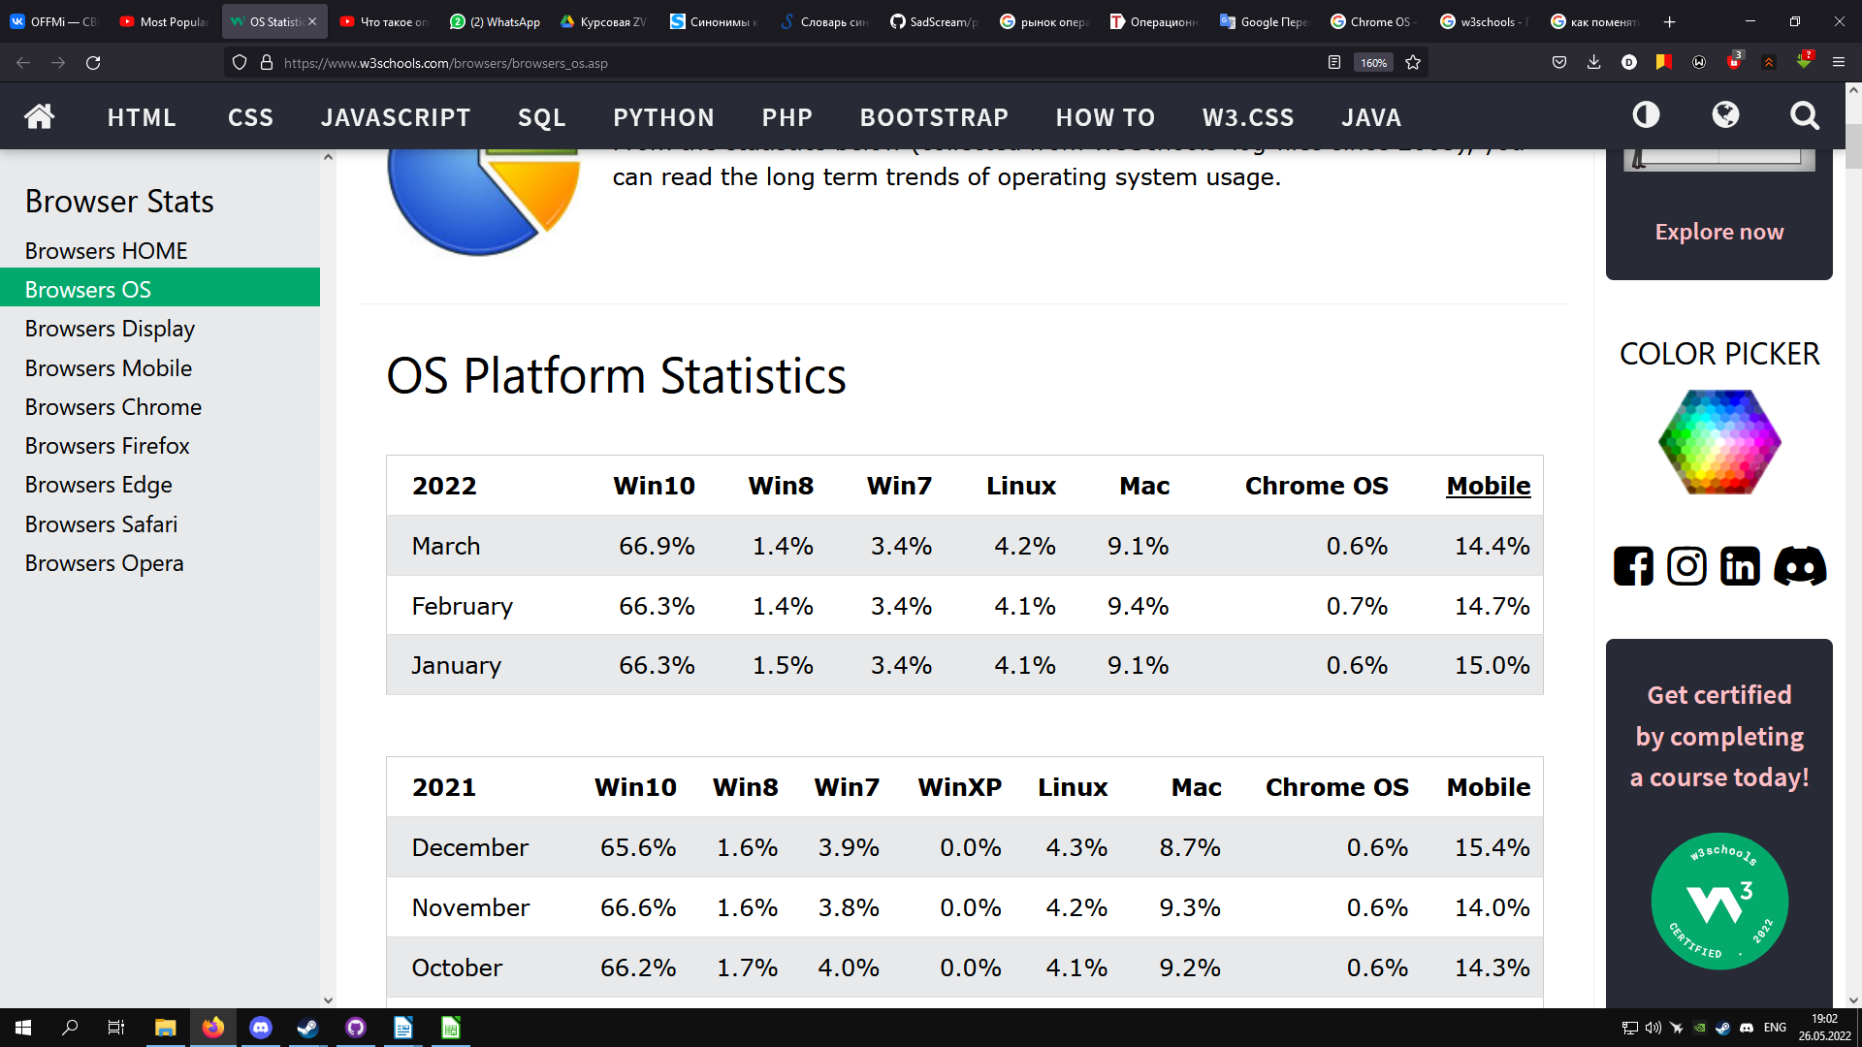Рисунок 1. Статистика использования операционных систем в 2022 году

Подводя итоги, можно сказать, что пользователи в основном выбирают Windows 10 по причине удобства пользования, ускоренной работы, по обширности функциональности и тому подобное. Компания Microsoft раздает свой продукт для общего пользования. Но для решения определенных задач, игр и так далее, нужен максимум производительности от комплектующих, зависимые от операционной системы. Потому разработка оптимизатора для Windows является актуальной темой.

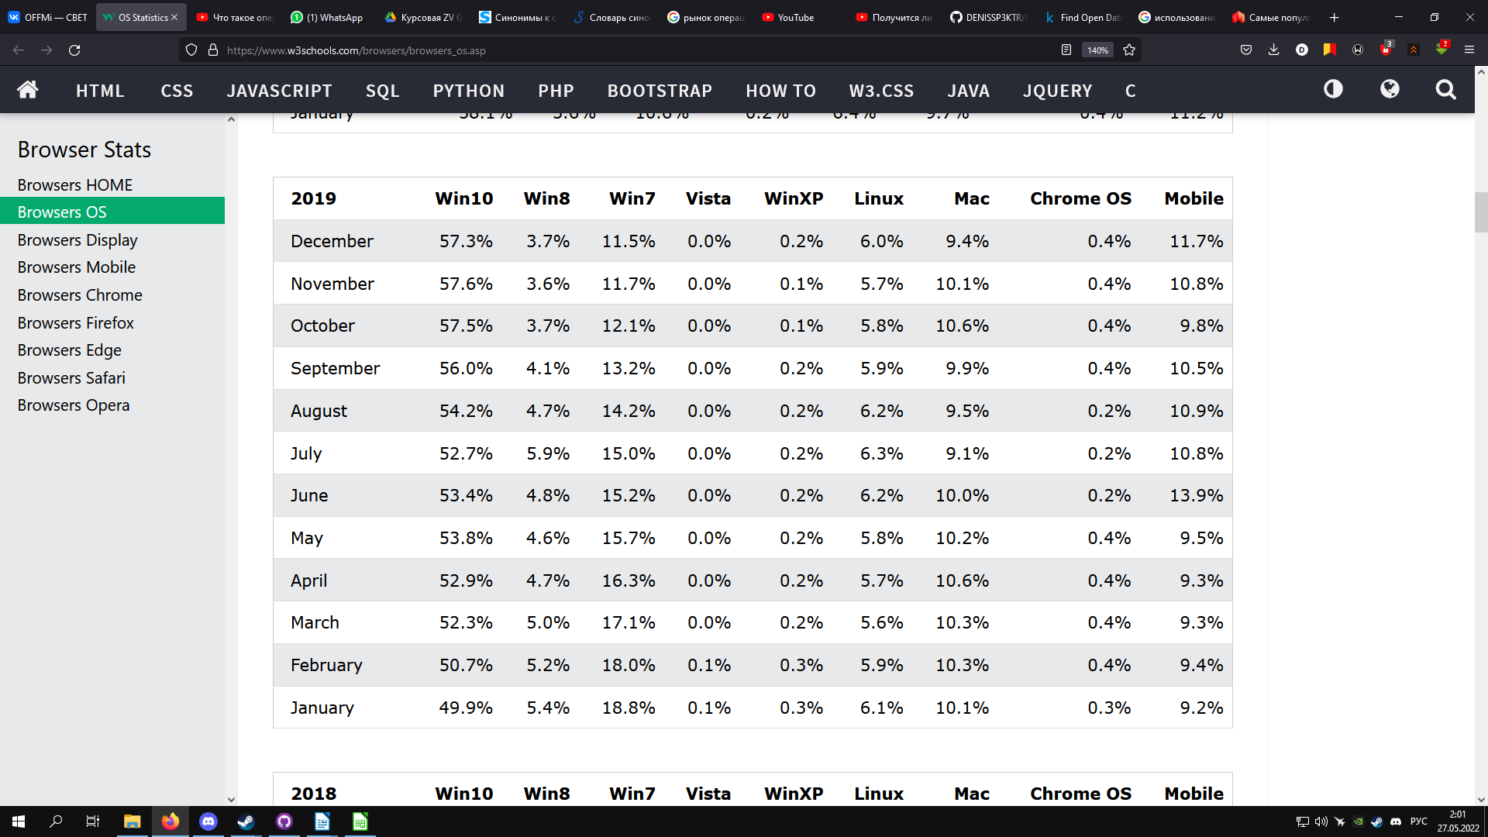Рисунок 2. Статистика использования операционных систем в 2019 году

## 1.2 Обзор аналогов

В мире существует множества утилит, которые ускоряют и увеличивают продуктивность вашей системы. Каждый отличается функциональностью и обилием изменяемых параметров. Рассмотрим самые известные из них.

Advanced SystemCare

Advanced SystemCare – утилита от компании Iobit. Программа для глубокой оптимизации системы. Он сокращает потребление ресурсов процессора и памяти, избавляет от ненужных файлов, удаляет неверные записи из реестра.

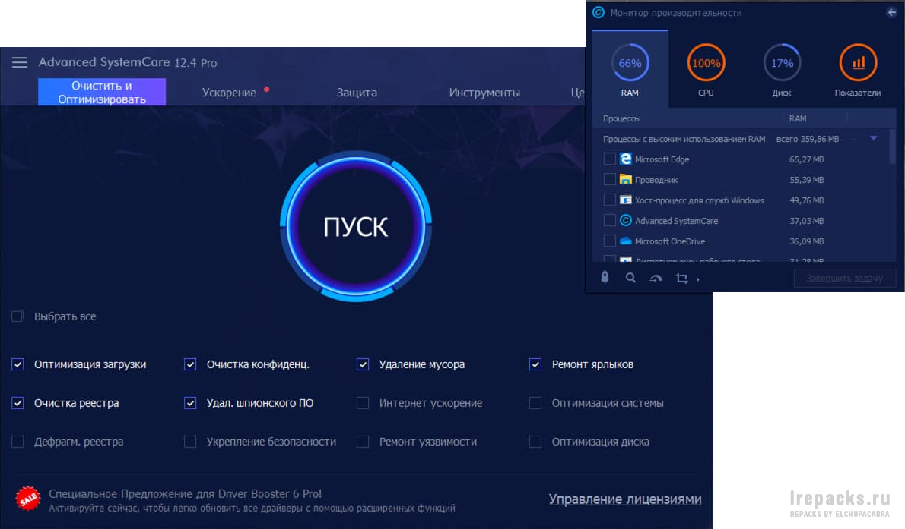Рисунок 3. Advanced SystemCare

Плюсы:

* Оптимизация одним кликом
* Удаление программ
* Шифрование папок и файлов
* Ускорение интернет-соединения
* Дефрагментация диска
* Восстановление файлов
* Встроенный антивирус

Минусы:

* Не открытый код
* Медленная загрузка
* Эффективность сомнительна
* Большинство функций платные
* Сильно грузит старые компьютеры, даже работая в фоне
* Для разблокировки части функций нужно скачивать другие программы от разработчика
* Не понятный дизайн

BoosterX

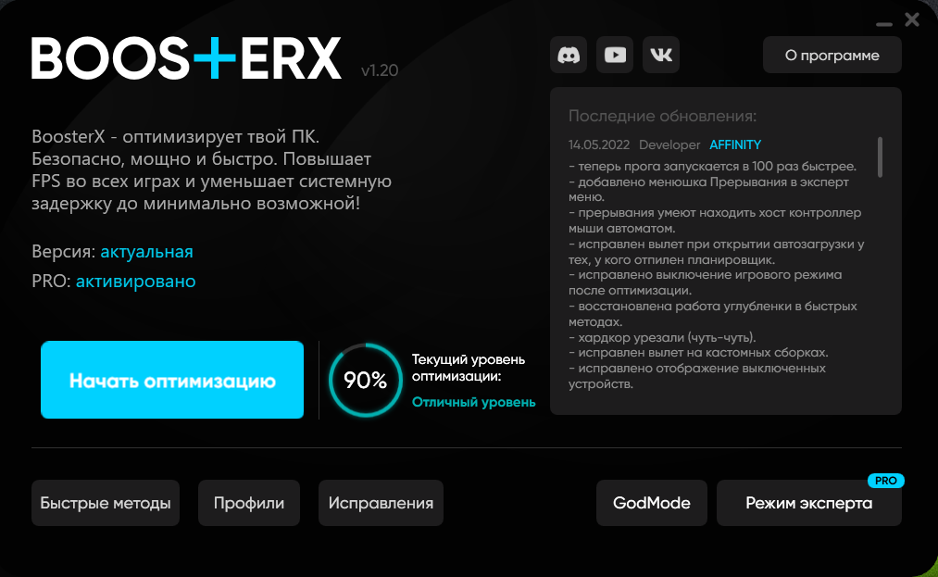

Рисунок 4. BoosterX

BoosterX – программа от YouTube-блогера iosiph и его команды. Известный блогер снимает видео о оптимизации Windows и игр. Приложение ориентировано для повышения производительности ОС, избавления от фризов и статтеров, уменьшения системной задержки.

Плюсы:

* Понятный дизайн
* При запуске программы сканирует систему и исходя от собранных данных, выводит результат уровня оптимизации
* Выбор способа оптимизации: опросом, одним кликом, для PRO пользователей с полным контролем происходящего
* Быстрый запуск
* Вкладка решения проблем после оптимизации
* Хорошая поддержка сообщества
* Близость с коммьюнити

Минусы:

* Не открытый код
* Платная PRO версия
* Нет возможности удалять ненужные программы подчистую

Razer Cortex: Game Booster

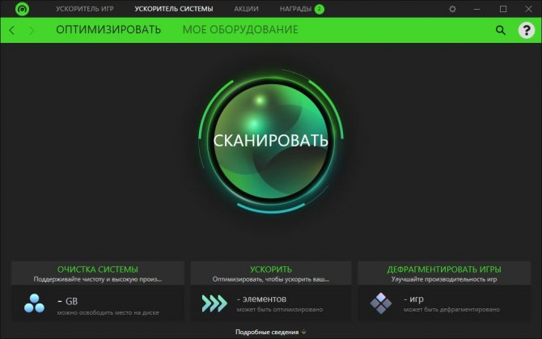Рисунок 5. Razer Cortex: Game Booster

Razer Cortex — утилита от мирового производителя высококачественного игрового оборудования и престижной периферии Razer. Оптимизирует работу компьютера, чтобы увеличить частоту кадров в играх. Лицензированно поддерживает популярные игры.

Плюсы:

* Настройка игры прямо из приложения
* Приостанавливает второстепенные процессы
* Очистка и сканирование по расписанию
* Чистый и простой интерфейс
* Бесплатное использование

Минусы:

* Не открытый код
* Результаты сканирования просты, но отсутствуют детали
* Включает ненужные дополнения
* Эффективность сомнительна
* Открывается при старте компьютера при этом нагружая систему
* Сильно грузит старые компьютеры, даже работая в фоне

## 1.3 Обзор инструментов для разработки веб-приложения

Простой код при желании можно написать в «Блокноте». Однако разработка веб-приложения требует интеграцию библиотек, компиляцию кода, быстрой навигации на совершенных ошибках и так далее. Этот процесс можно сделать комфортнее и быстрее с интегрированной средой разработки(Integrated Development Environment, IDE).

Для выбора IDE пригодятся функции:

* компилятора: превращает ваш код в исполняемый файл;
* интерпретатора: запускает скрипты, которые не нужно компилировать;
* отладчика: позволяет находить проблемные места и ошибки в коде;
* инструмента автоматизации: помогают автоматизировать сборку проекта и ускорить процесс разработки.

При выборе IDE нужно учесть следующие факторы:

* Поддержка нужной операционной системы
* Поддерживаемые языки. Стоит выбрать среду, которая поддерживает несколько языков программирования
* Присутствие библиотек, которые нужны для решения поставленных задач веб-приложения
* Цена

Rad Studio

Rad Studio – среда разработки приложений от фирмы Embarcadero Technologies. Использует объединенную структуру языков Delphi и C++. Включает в себя множество компонентов разработки: от создания пользовательских интерфейсов до подключения к базам данных.



Рисунок 6. Rad Studio

IntelliJ IDEA

IntelliJ IDEA — Java-ориентированная платформа для разработки от JetBrains. Она может работать со всеми языками программирования, но некоторые придется дополнять с помощью плагинов.



Рисунок 7 IntelliJ IDEA

Преимущества:

* Функциональность
* Большой выбор инструментов для работы с кодом
* Эргономичность
* Комфортность
* Инструменты для совместной и удаленной работы

Недостатки:

* Требовательность к системным ресурсам
* Урезанная функциональность бесплатной версии
* Отсутствие перевода интерфейса на русский язык
* Цена

PyCharm

PyCharm — еще одна платформа от JetBrains. Основной язык разработки Python. Другие языки можно расширить через плагины. Интеграция множества популярных библиотек. Имеет Community-версию с открытым исходным кодом, но с ограниченными функциями — в ней отсутствуют многие инструменты для веб-разработки, нет профилировщика Python и поддержки баз данных.



Рисунок 8. PyCharm

Преимущества:

* Простая организация проектов
* Удобное автоматическое заполнение(подсказки)
* Удобное исполнение горячих клавишей
* Множество плагинов
* Хорошая поддержка сообщества

Недостатки:

* Некоторые фишки доступны только в платной версии
* Может возникнуть проблемы при попытке исправить инструменты
* Требовательность к системным ресурсам
* Цена

NetBeans

NetBeans — платформа с открытым исходным кодом от Apache, включающая множество функций, необходимых для веб-разработки. Ориентирована на языке Java, так же есть доступ добавлять плагины.



Рисунок 9. NetBeans

Преимущества:

* Бесплатная интегрированная среда разработки C++
* Кроссплатформенная поддержка
* Большой выбор плагинов
* Автозавершение кода, инструменты для рефакторинга

Недостатки:

* Медленный запуск
* Проблемы с собственным кэшем при сборке готовых программ
* Для установки требуется JDK

CodeAnyWhere

CodeAnyWhere [2] — облачная IDE от одноименных производителей. Позволяет работать и запускать проекты из веб-браузера или мобильного устройства. Поддерживает более 75 языков программирования.



Рисунок 10. CodeAnyWhere

Преимущества:

* Работа в любом месте и в любое время
* Независимость выбора ОС
* Упрощение поддержки парка программного обеспечения
* Дополнительная безопасность исходного кода
* Экономия локальных вычислительных ресурсов
* Гибкое управление рабочими местами разработчиков

Недостатки:

* Безопасность
* Сбои и внезапные падения сервиса
* Доступно только при присутствие интернета
* Отсутствие возможности безболезненной миграции на альтернативные решения

Visual Studio

Visual Studio – IDE от самого Microsoft. Данный продукт позволяет работать со множеством языков, разрабатывая как консольные приложения, так и игры и веб-приложения.



Рисунок 11. Visual Studio

Преимущества:

* Предлагает ряд высокоуровневой функциональности
* Встроенный Web-сервер
* Меньше кода для написания. Автоматическое добавление стереотипного кода
* Интуитивный стиль кодирования
* Более высокая скорость разработки
* Возможности отладки

Недостатки:

* Цена Professional версии
* Ограничения для бесплатной версии
* Могут возникнуть проблемы с запуском на слабых системах

# Глава 2. Разработка ПО

Использование Windows должно быть комфортным для пользователя. Этими словами в этой главе будет рассмотрено как проектировался и разрабатывался оптимизатор для ОС Windows.

## 2.1 Требования к ПО

1. Системные требования и ограничения
   1. Установленный Windows 10 PRO
   2. Windows должна быть лицензирована
   3. Установленная .NET Framework 4.7.2
   4. Выключенный антивирус
2. Требования к дизайну
   1. Должен быть не светлого цвета, так как пользователи в основном выбирают темную тему, потому что он приятен для глаз.
   2. Строгое оформление компонентов
   3. Присутствие
      1. Кнопок перехода между группами параметров
      2. Кнопки применения
      3. Переключателей выбора параметра
         1. При включении появление надписи
      4. Ознакомительные надписи параметров
      5. Кнопки выключения
      6. Кнопки сворачивания
3. Функциональные требования
   1. При наведении на ознакомительные надписи параметров появление справки
   2. Рабочие твики
   3. Запуск от имени администратора

Твик — добавление, удаление или изменение параметров в операционной системе.

## 2.2 Отличие от аналогов

Отличием от аналогов является то, что она идет с открытым кодом. Пользователи не должны сомневаться в ПО. Они могут посмотреть код и убедиться, что нет угроз для всей системы. Каждый может зайти на репозиторий GitHub [3] и скачать весь проект. Еще в функциональности многих параметров и выборе тех самых параметров.

## 2.3 Инструмент разработки

Данное приложение написано на языке C#, выбранная IDE – Visual Studio Community 2019, так как она является самой доступной и поддерживает нужные библиотеки для работы с самой Windows.

## 2.1 Описание ПО

При открытии приложение просит принять права администратора. В открывшемся окне видно 4 кнопки(раздела) выбора групп параметров по теме:

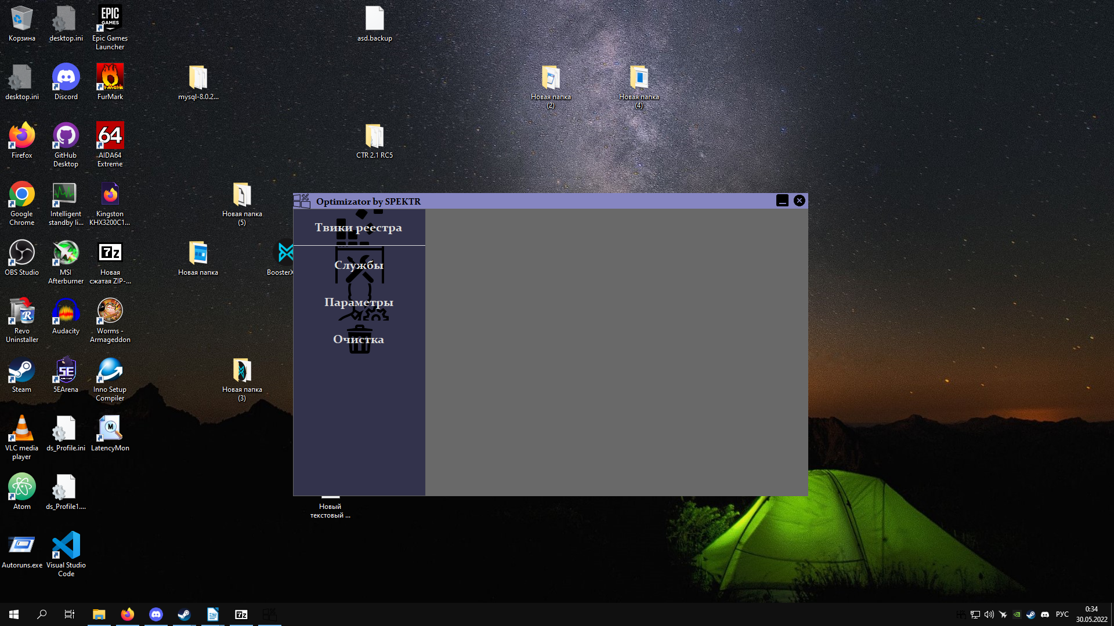Рисунок 12. Оптимизатор при открытии

* Твики реестра
  + Выключение гибернации
  + Отключение UAC
  + Автообновления
  + FSO и GameBar
  + Энергосбережение интернета
  + Spectre, Meltdown, Tsx
* Службы

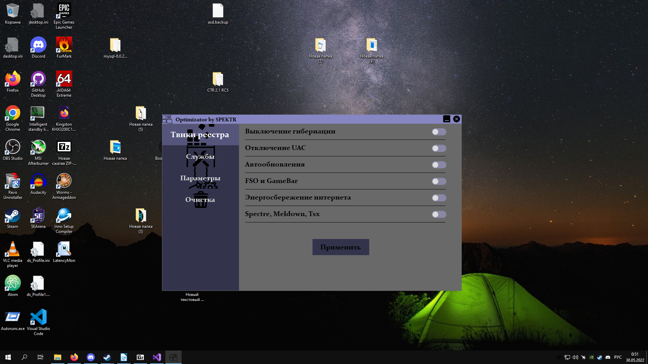Рисунок 13. Твики реестра

* + Карт
  + XBOX
  + Принтера
  + Bluetooth
  + Sysmain
  + Store

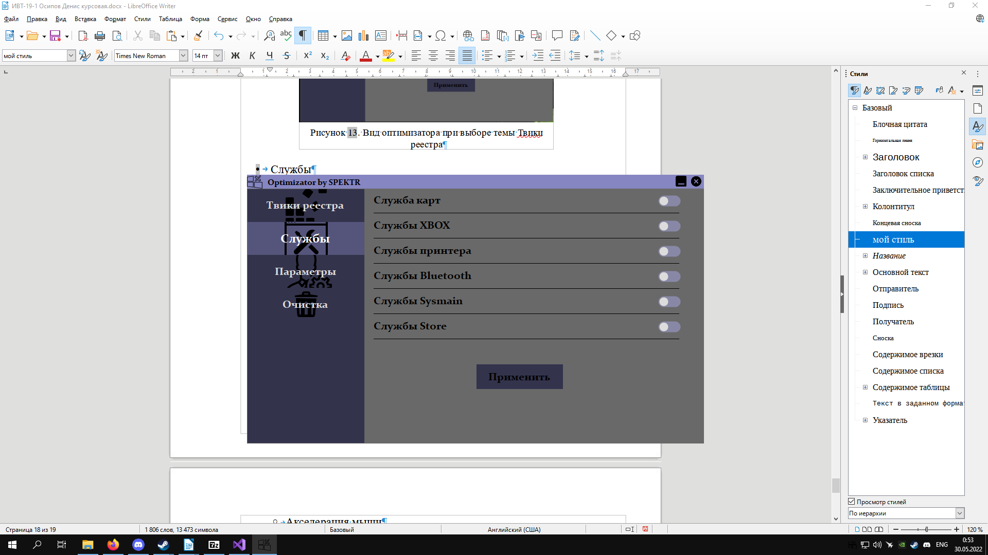Рисунок 14. Службы

* Параметры
  + Антивирус Windows
  + Обновление Windows
  + Брандмауэр
  + Smartscreen
  + Акселерация мыши
  + Уведомления
  + Игровой режим
  + Залипание клавиш
  + Фоновые приложения
  + Сборы данных
  + Автозапуск программ
  + Быстродействие
* Очистка

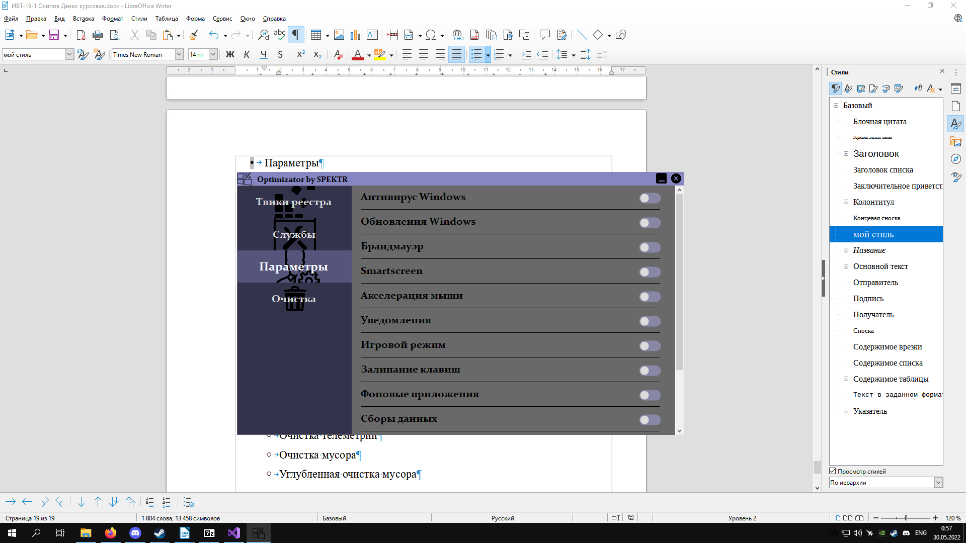Рисунок 15. Параметры

* + Очистка телеметрии
  + Очистка мусора
  + Углубленная очистка мусора

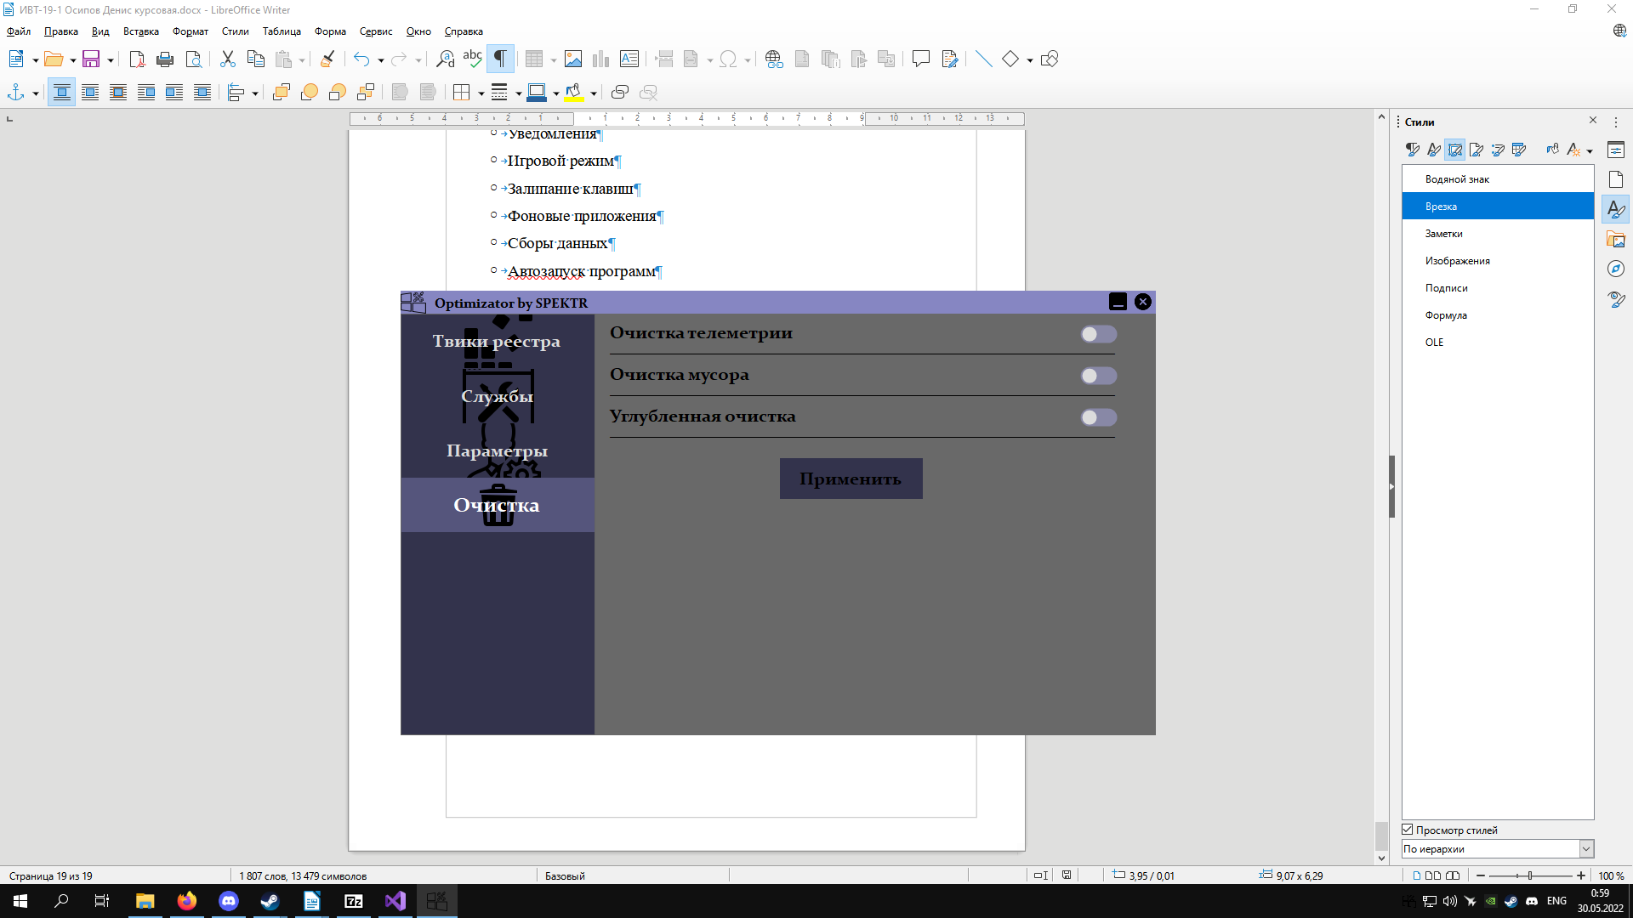Рисунок 16. Очистка

При нажатии на ToggleSwitch он активируется и выдается надпись «Будет очищено/включен/отключен».

Если попытаться нажать кнопку «Применить» без выбранных твиков, то выдается ошибка «Выберите твик».

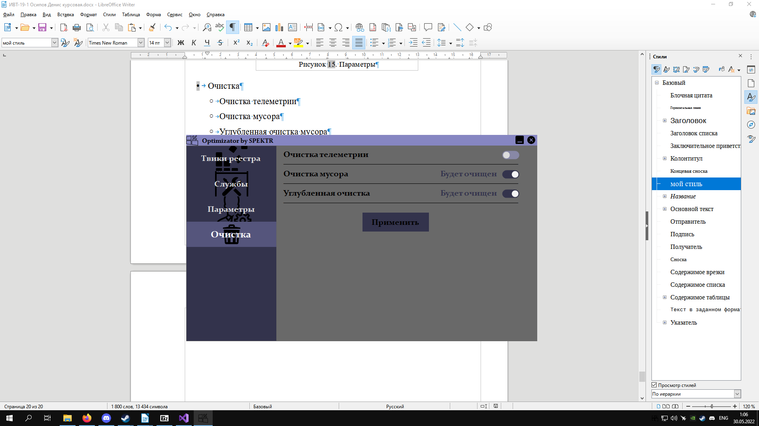Рисунок 17. Вид активированного тумблера

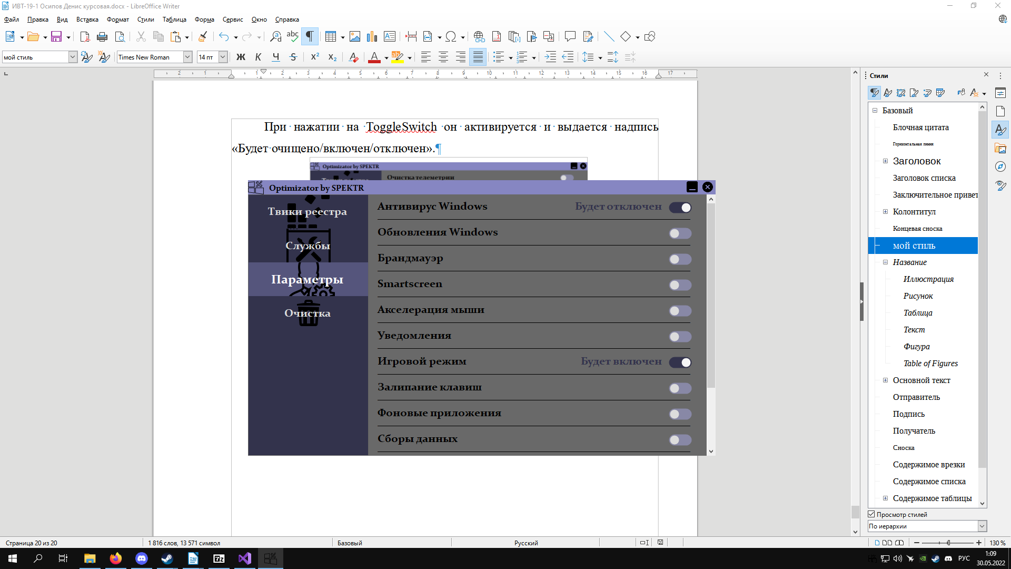Рисунок 18. Вид активированного тумблера